Отдел по образованию и молодежной политике администрации Котовского муниципального района Волгоградской области Муниципальное казенное общеобразовательное учреждение «Слюсаревская основная школа» Котовского муниципального района Волгоградской области
Реквизиты: ИНН 3414012461, КПП 341401001, ОГРН 1023404972238.
Россия,403826,Волгоградская обл., Котовский район, с. Слюсарево, ул. Советская, дом 14.
Е-mail: slysarewo@mail.ru,телефон 8(84455) 7-24-33
Информация
МКОУ Слюсаревская ОШ по проведению профилактического мероприятия "Неформал"

- Инспектор ПДН отдела МВД России по Котовскому району (Желонкина Надежда Ивановна) Беседа «Профилактика преступлений экстремистской направленности»
1 – 4 класс – 19 чел.
5 – 9 класс – 14 чел.
- Инспектор по охране прав детства МКОУ Слюсаревская ОШ (Серпокрылова Татьяна Ивановна) Презентация «Экстремизм – это преступление»
1 – 4 класс – 19 чел.

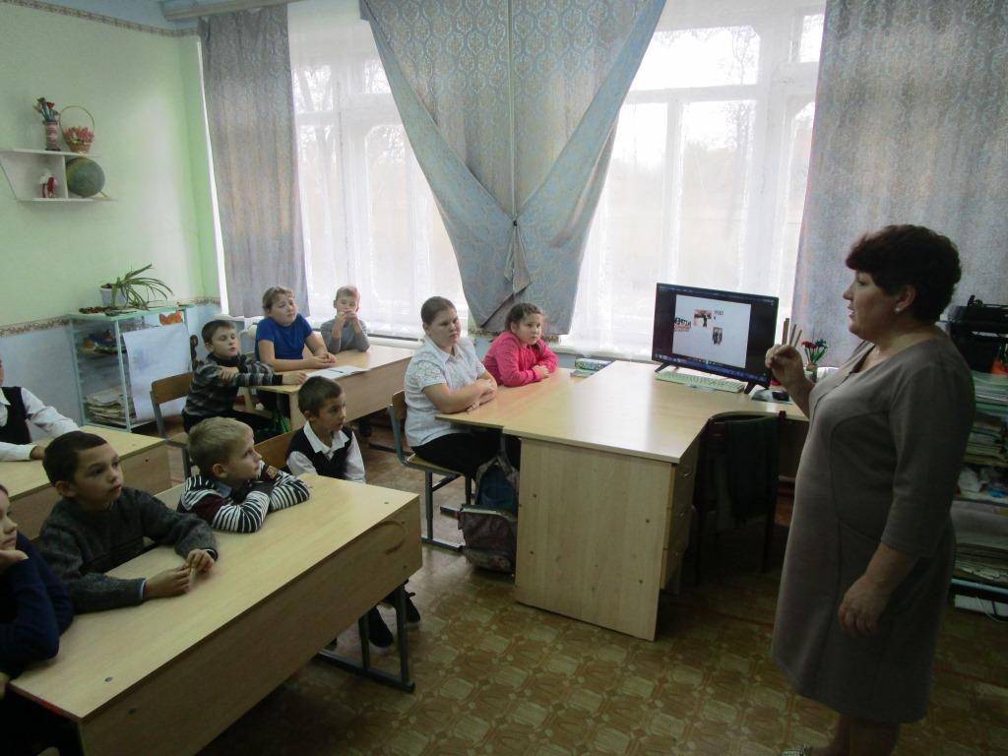
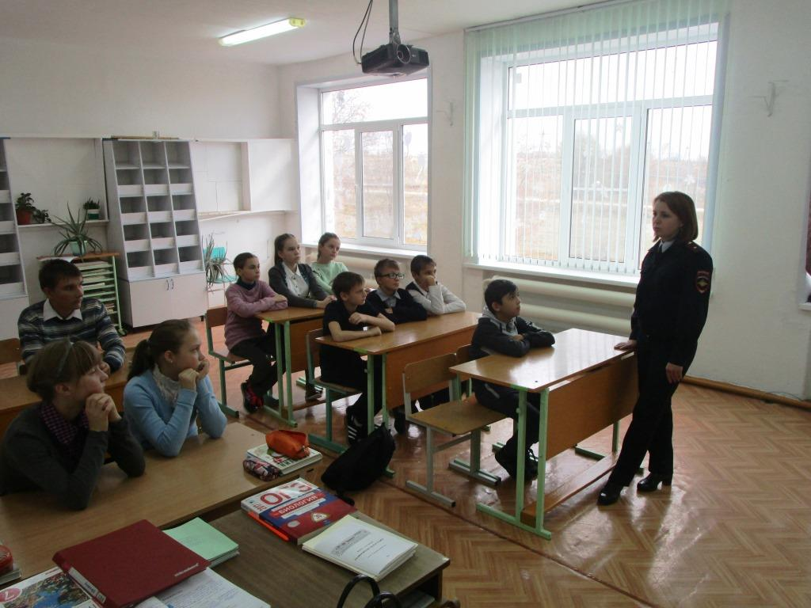

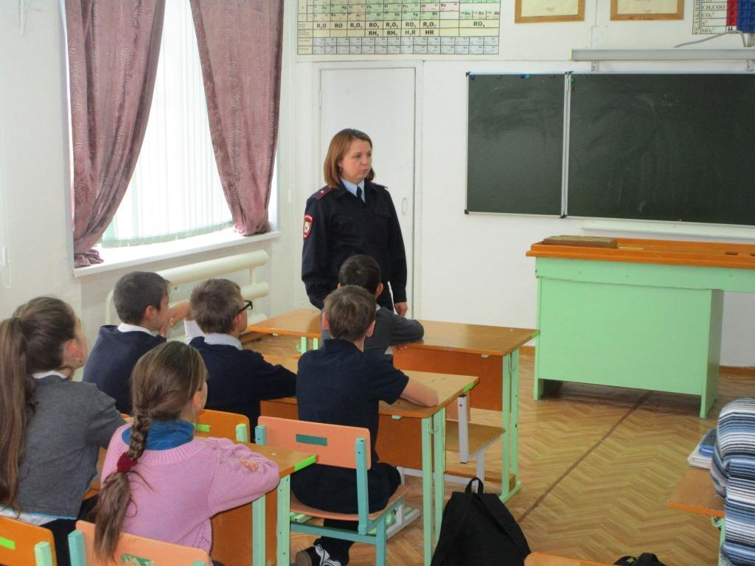

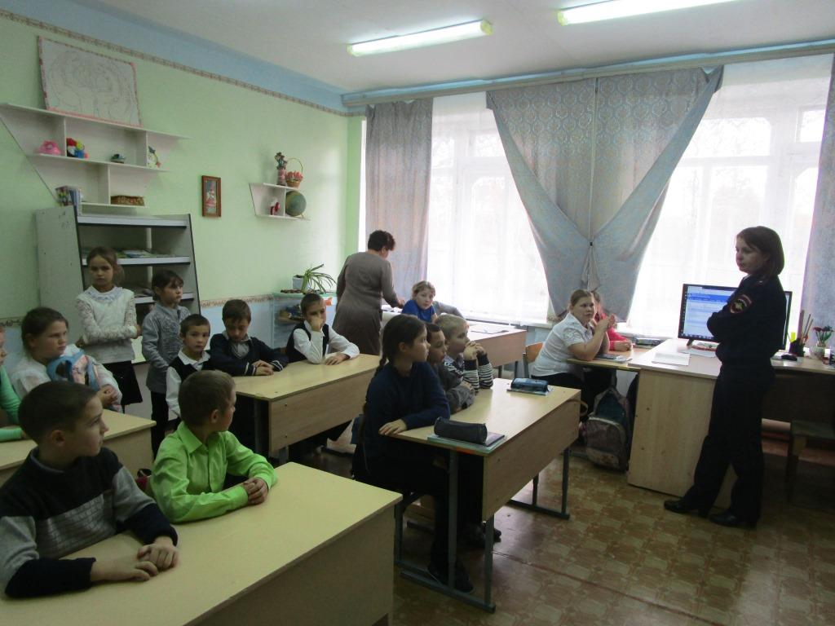

Директор МКОУ Слюсаревская ОШ Л.Н. Зибарова

